муниципальное казенное дошкольное учреждение
города Новосибирска
«Детский сад №432комбинированного вида»

Проект

Тема: «Взаимодействие ДОУ и семьи по вопросам здоровьесбережения детей старшего дошкольного возраста»

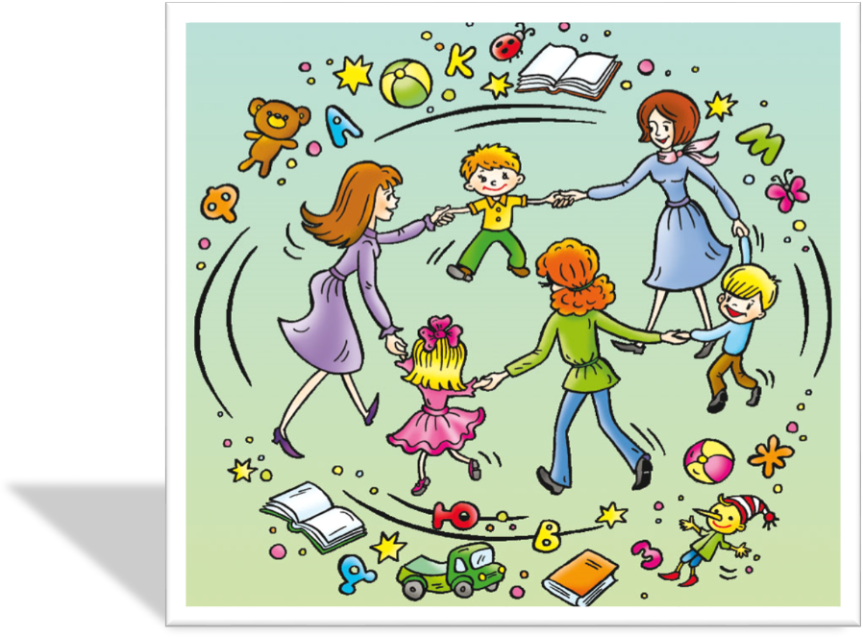

Воспитатель:
Ондышева Екатерина Сергеевна

2019/2020 учебный год

Актуальность проекта.
Дошкольный возраст – важный период в развитии ребенка. В этом возрасте происходит формирование общей культуры его личности, закладывается и укрепляется фундамент здоровья. Если мы научим детей с раннего возраста ценить, беречь и укреплять своё здоровье, если мы будем личным примером демонстрировать здоровый образ жизни, то можно надеяться, что будущее поколение будет более здоровым и развитым не только физически, но и личностно, интеллектуально, духовно.
Вопросы здоровья детей, формирования культуры здоровья и мотивации здорового образа жизни стоят в центре деятельности нашего ДОУ, где постоянно происходит поиск новых подходов к оздоровлению детей.
В связи с этим мы решили расширить сферу сотрудничества педагогов и родителей путем организации выставочной деятельности, которая помогла бы получить положительные результаты в приобщении детей дошкольного возраста к здоровому образу жизни в контексте взаимодействия с родителями.
Цели и задачи проекта.
Цель проекта заключается в поиске новых подходов и внедрении в практику эффективных форм взаимодействия образовательного учреждения и семьи по формированию у дошкольников представлений о здоровом образе жизни.
В соответствии с целью были поставлены следующие задачи:
• Повысить уровень профессиональной компетентности педагогов по организации работы с семьями воспитанников и использованию инновационных здоровьесберегающих технологий.
• Привлечь родителей к активному участию в жизни детского сада, повысить их педагогическую грамотность в вопросах формирования у детей предпосылок к здоровому образу жизни.
• Формировать культуру здорового образа жизни и положительную мотивацию к сохранению и укреплению собственного здоровья у дошкольников.
• Расширить круг эмоционально привлекательных для детей форм получения информации о здоровом образе жизни, методов и приемов, активизирующих познавательную активность детей.
• Способствовать созданию благоприятных условий для эмоционального взаимодействия взрослых и детей, развития их творчества, фантазии, воображения.
Предполагаемый продукт проекта.
• Серия выставок творческих работ детей и родителей.
• Серия фотовыставок.
• Итоговый тематический фотоальбом.
• Информационные материалы для родителей.
• Консультационные материалы для педагогов.
Этапы реализации проекта.
В достижении целей и задач определены формы и методы работы, которые реализовывались по трем этапам.
1 этап – подготовительный.
• Подбор и изучение методической литературы, интернет ресурсов.
• Разработка методических материалов для реализации проекта.
• Составление перспективного плана работы в рамках проекта.
2 этап – основной.
Большое значение на данном этапе имеет создание информационной “среды здоровья” организации выставок рисунков, поделок, фотоколлажей, которая не только напрямую, но и опосредованно влияет на формирование мировоззрения ребенка. Задачи этой работы - пропаганда здорового образа жизни, обогащение знаний детей, развитие познавательных способностей, любознательности, кругозора, мыслительной активности, творчества, формирование у ребенка желания сделать себя лучше, сильнее, умнее, научить его фантазировать, реализовывать свои замыслы, воплощать мечты в реальность.
Главное условие данной деятельности - заинтересованность детей и взрослых, регулярность и систематичность работы.
В детском саду созданы специальные стенды для организации выставочной деятельности «Здоровье – это радость», «Детский сад со всех сторон», «Наш Вернисаж», «Мы творим».
В ходе работы были использованы несколько видов выставочной деятельности:
1. Совместная творческая выставка детей и родителей:
• выставка рисунков;
• выставка поделок.
Творческая выставка – это итог творческой деятельности коллектива или одного участника, наглядно показывающий художественно-эстетическое развитие и творческие возможности её участников.
2. Персональная выставка (ребенка, родителя, семьи) подразумевает ознакомление зрителей с работами одного автора, и сопровождаемая его комментариями.
3. Фотовыставка (выставка фото, фотоколлажей, стенгазет с целью пропаганды традиций семьи, передового опыта семейного воспитания и др.).
4. Выставка-конкурс - это способ активного взаимодействия участников образовательного процесса, индивидуальное или командное состязание в творческом мастерстве, проводится с целью создания условий для творческого самовыражения детей и родителей.
5. Выставка-аукцион, ярмарка. Для детского сада такие выставки имеют особое значение – появляется возможность не только привлечь семьи воспитанников к созданию экспонатов выставки, но и дать возможность родителям самим их реализовать, оказывая благотворительную материальную помощь детскому саду, ведь все вырученные денежные средства поступают в фонд группы.
Такие виды совместной творческой деятельности сближают семейный коллектив, помогают детям и родителям учиться понимать друг друга, доверять друг другу, стать настоящими партнерами.
Организация творческих выставок и конкурсов происходит поэтапно.
1 этап — приглашение к участию в выставочной деятельности размещается в начале учебного года на сайте ДОУ.
2 этап — разработка Положения выставки /конкурса.
3 этап — оглашение темы выставки (конкурса) с оформлением рекламного объявления, которое могут приготовить дети совместно с педагогом.
4 этап — поиск дополнительной информации (загадки, стихи, иллюстрации, фотографии и др.), расширяющей кругозор детей и взрослых по выбранной теме выставки.
5 этап — изготовление экспонатов выставки или конкурсных работ в условиях семьи. Данный этап является самым благоприятным моментом для развития детско-родительского сотворчества и художественно-эстетического развития ребенка в семье.
6 этап — сбор экспонатов, оформление экспозиции, оформление общего красочного приглашения (или персональных пригласительных) на выставку для родителей и сотрудников ДОУ.
7 этап — организация экскурсии по выставке или презентация творческих работ, их оценка. На этом этапе наглядно видны результаты совместного творчества детей и взрослых, что вызывает чувство гордости у ребёнка за свою семью, побуждает желание рассказать о своей работе.
8 этап — подведение итогов творческого мероприятия: награждение, поощрение участников.
Итогом организации выставочной деятельности в группе является создание тематического фотоальбома - накопительного «банка» творческой деятельности, который будет напоминать об экспонатах прошедших выставок. Так дети и родители будут иметь возможность увидеть состоявшиеся выставки в фотографиях.
Участие семей в конкурсах на лучший рисунок, поделку из природного материала, не только обогащает семейный досуг, но и объединяет детей и взрослых в общих делах. Наши мини-выставки помогают детям поближе познакомиться и расширить знания об окружающем мире в доступной форме, приобщиться к ценностям здорового образа жизни.
Сотрудничество с родителями
Большая роль в формировании у детей представления о здоровье и пропаганде здорового образа жизни отводится взаимодействию с родителями. Данная работа строится на основе тесного творческого сотрудничества педагогов с семьями воспитанников.
Сотрудничество осуществляется в разных формах:
- анкетирование;
- педагогическое просвещение родителей: консультации на информационных стендах, папки-передвижки и т. д.;
- мастер-классы;
- конкурсы;
- выставки.
Организация выставочной деятельности предполагает тесное сотрудничество с семьей, ее активное вовлечение и посильное участие в процессе создания мини-выставок, предполагает неисчерпаемый обмен информацией о собранных экспонатах, участие в их изготовлении.
Мы всегда благодарим родителей за их работу. Помещаем слова благодарности в групповых уголках; публикуем их в СМИ: газетах, сайте ДОУ; вручаем грамоты, дипломы, памятные призы за участие в выставках и конкурсах. А еще в группе появилась новая традиция – ведение «Книги добрых дел», на страницах которой запечатлены имена тех родителей, которые являются активными участниками всех мероприятий в детском саду.
Работа с педагогами
С целью повышения профессиональной компетентности педагогов были использованы различные формы методической работы:
- консультации;
- памятки;
- обмен опытом;
- экскурсии.
3 этап – заключительный.
Таким образом, среди множества форм работы с семьями воспитанников по формированию у детей представлений о здоровом образе жизни выбрана, апробирована на практике и определена как одна из эффективных организация выставочной деятельности детей и взрослых.
Итогом проведенной работы являются:
• Публикации в СМИ и сайте ДОУ.
• Фотоотчеты на сайте ДОУ.
Результатом нашей деятельности стало расширение представлений детей о здоровье и здоровом образе жизни, а также повышение уровня информированности родителей в области здоровьесбережения детей. Возросла активность родителей и повысилась степень их участия в воспитательно-образовательном процессе ДОУ. Количественный анализ показывает, что в 2016-17 учебном году лишь 68% родителей включились в предложенную деятельность, в 2017-18 - уже 85 % семей стали принимать активное участие в выполнении совместных работ.
Педагоги ДОУ постарались сделать участие в проектной деятельности для детей и взрослых способом удовлетворения познавательной, коммуникативной активности, средством выражения и развития творческих способностей.
Подводя итог, следует отметить, что содержательная организация семейных творческих тематических конкурсов и выставок обогащает связи детско-взрослого сообщества, является внешним выражением содержания семейного воспитания и художественно-эстетического развития ребенка в семье. От участия родителей в творческой продуктивной деятельности выигрывают все субъекты педагогического процесса и, прежде всего, – дети. Они учатся с уважением и любовью смотреть на своих мам и пап, бабушек и дедушек, которые, оказывается, так много знают и умеют, и у которых «золотые руки». Педагоги в свою очередь имеют возможность лучше узнать семьи, понять сильные и слабые стороны домашнего воспитания.
Принято решение шире внедрять в практику работы данную форму организации общения детей и родителей. В ходе такой работы родители получают возможность приобщиться к делам детского сада, видеть не только результаты своей деятельности своих детей, но и других семей.
Проведенная работа помогла не только установить более тесную взаимосвязь с семьями воспитанников, которые стали активными участниками педагогического процесса в ДОУ, но и повысить авторитет и значимость труда педагогов в глазах родителей.
